我国科技论文产出和时空演化初步探究
郭雨辰
（中国科学技术信息研究所 北京 100038）
摘要:为了更完整地刻画中国大陆地区科学重心的时空演化格局，本文将地理学、统计学和科学计量学的方法应用于我国科技论文的研究，从空间角度定量研究了我国科学产出的时空演化路径和空间分布特征，最后得到几点促进我国科学技术均衡发展的政策启示。
关键词:科技产出；科学重心；空间分布；演化
中图分类号:F204 文献标识码: A
Analyzing the Output and Tempo-spatial Evolution Pattern of Science and Technology Papers in China
Guo Yuchen
(Institute of Scientific and Technical Information of China，Beijing 100038，China)
Abstract: In order to fully describe the spatial-temporal evolution pattern of the scientific center of gravity in China, this paper discusses scientific output temporal evolution and spatial distribution characteristics through scientometrics ,statistics, geography and ecology methods,and finally get some policy implications to promote the balanced development of science and technology in china.
Key words: Science and technology output; Scientific center of gravity; Spatial distribution; Evolution
1 引言
“十二五”时期我国科技发展取得了重大成就，一批科技成果达到了世界先进水平。伴随着“十二五”目标的胜利实现，我国科技影响力不断增强，科技进步贡献率从2010年的50.9%上升到2014年的54%，国际科技论文数量稳居世界第二，论文被引量从世界第八位上升到第四位，科技实力又上了一个大台阶。根据中华人民共和国国民经济和社会发展第十三个五年规划纲要，新一轮的科技革命和产业变革蓄势待发。深化科技体制改革，促进科技产出的资本化、产业化，同时加强科技创新，进一步发挥科技创新在全面创新中的引领作用。计划实施一大批国家重大科技项目且注重培养科技领军人物，进一步扩大科学研究。
科技论文是科学研究最直接的产出形式之一。科技论文的数量和质量在一定程度上反映了科学技术活动对现有知识体系的贡献，因而常被用来评价单位、个人的科研能力和学术研究水平^{[1]}。许多学者从多个角度多个侧面对科学研究产出进行区域划分，研究其合作网络结构及空间分布特征。例如刘凤朝等以中国“985 高校”为研究对象，绘制了“985 高校”与其他高校、研究机构以及企业之间的产学研专利合作网络，分析了1985 － 2009 年期间专利合作网络结构及空间分布的演化路径，得出985 高校所属的区域在区域内与区域间专利合作中呈现出不同的空间演化模式^{[2]}。梁立明等则采用新的价值矩阵计算方法，研究了中国地区间合著论文的频率分布，分析了合作方式的形成机制^{[3]}。袁阁臣利用区域差异统计方法将SCI、EI 和ISTP收录论文的万人篇数进行衡量，得出我国科技论文发展极不平衡，不仅东、中、西部之间差异显著，且各区内部不同省份间不平衡现状也较明显等结论^{[4]}。王贤文等建立了中国357家主要科研机构的论文合作网络，分析出少数高水平科研机构在整个合作网络中的中心效应非常显著, 地域相近性和学科相近性是影响中国机构论文合作模式的两大因素^{[5]}。杜红亮，胡蓓钰尝试综合采用地理学、生态学、科学计量学和统计学的方法和手段对全球科学论文产出和国际科学合作的时空演变格局进行分析，试图刻画世界科学重心和科学合作的时空变化格局^{[6]}。
本文拟将上述地理学、统计学和科学计量学的方法应用于我国科技论文的研究，尝试从空间变化角度定量研究我国科学产出的时空演化路径和空间分布特征。
2 样本选择与数据处理
本文利用文献计量法，选取汤森路透Web of Science数据库中1981-2015总共35年的数据，以5年为一个梯度，分别统计全国31个省、市、自治区（港澳台除外）的论文发表数量。Web of Science 是ISI 著名的《科学引文索引》（SCI）的网络版数据库产品，是全球最大、覆盖学科最多的综合性学术信息资源，被世界公认为最权威的科学技术文献的索引工具^{[7]}。因此，利用Web of Science数据库具有较高的科学性和可信度。
本文除了使用统计学方法、科学计量学方法等常用方法外，还将地理学科的空间分析方法和香农一维纳指数法以及广泛应用于产业经济学的区位基尼系数应用到科技论文研究中，试图更完整地刻画中国大陆地区科学重心的时空演化格局。三种方法的具体公式如下：
2.1 采用地理学科的空间分析方法研究中国大陆地区科学重心的转移路径
首先，以全国23个省的省会城市的经纬度代表该省的空间位置；同理以5个自治区的首府的经纬度代表该自治区的空间位置；以4个直辖市的经纬度代表其空间位置。然后利用各省、市、自治区的论文产出规模加权计算中国大陆地区科学重心的空间位置。最后，以5年为一个梯度，根据中国论文产出的多年变化绘制图表，反映中国大陆地区科学重心的变化趋势。计算方法如下：

2.2 香农一维纳指数（Shannon Wiener Index）
香农一维纳指数是常用的物种多样性指数，用于调查植物群落局域生境内多样性^{[8]}。本文采用香农一维纳指数判定科技论文产出的分散程度。公式如下：
其中，p_{j}是第j个地区科技论文产出数在全国论文总产出中所占的比例。n为被统计的地区数量，在本文中n=31。H表示该时间段全国论文参与数量的香农一维纳指数。H值越高，科技论文的产出分布就越丰富且分散；H值越低，科技论文产出分布就越集中。
2.3 区位基尼系数(Locational Gini Indices)
区位基尼系数一词通常认为最早出现在著名的新经济地理学创始人Krugman的《地理和贸易》一书中，并逐渐成为国内外经济学者研究产业聚集测度的重要工具^{[9]}。基尼系数不但可以用来描述收入分配、财产和资源的集中度，还被用于教育、工业、产业地理分布的集中度及环境监测等^{[10]}。其具体公式如下：
其中，G代表基尼系数，n代表研究区域总数，y_{i}表示第i个区域产业规模占总产业规模的比重（i=1,2,...,n）。此时按从小到大顺序排列，上式可以简化为：
当各个区域的产业规模在空间上完全平均分布时，基尼系数值为0；当规模完全集中时，基尼系数值为1。即基尼系数越高，产业聚集程度越高，区域之间差异也就越大。
3 我国科技产出分布和时空变化格局
科技论文可以较客观地衡量某地区的科技产出、比较区域间的科研能力，从而反映地区的现实或潜在创新力。我国的区域划分有多种方式，本文贯彻“以人为本”思想，充分考虑我国人口和城镇分布的基本状况、考虑我国宏观区域经济发展水平和区域经济发展阶段的基本特点并且注重“抓两头、带中间”和“中间突破”两大区域发展战略的有机结合，将我国大陆31个省、市、自治区划分为新三大地带，即东北及东部沿海地带、中西部地带、远西部地带^{[11]}。其中东北及东部沿海地带包括：辽宁省、吉林省、黑龙江省、北京市、天津市、河北省、山东省、上海市、江苏省、浙江省、福建省、广东省和海南省等13个省；中西部地带包括：重庆市、四川省、湖北省、湖南省、安徽省、江西省、陕西省、甘肃省、宁夏回族自治区、山西省、河南省、云南省、贵州省和广西省等14省区；远西部地带包括内蒙古壮族自治区、西藏自治区、青海省、新疆维吾尔自治区。如图一所示，是以2015年科技论文为基础的，我国各省际区域的科技产出的空间分布现状。
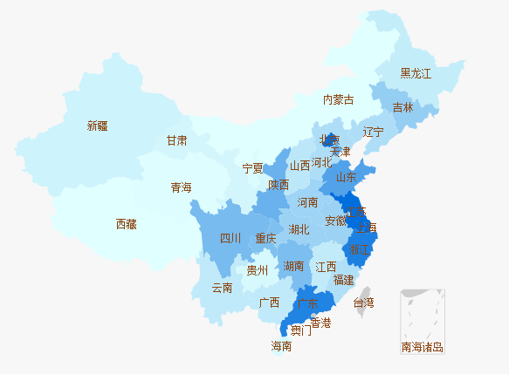
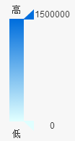

图一 2015年我国科技论文产出空间分布
其中，属于第一层级（高度密集区）的省际区域是：北京、上海、江苏、浙江、广东；属于第二层级（密集区）的省际区域是：天津、山东、陕西、四川、重庆、湖南、吉林；属于第三层级（次密集区）的省级区域是：黑龙江、辽宁、河北、河南、湖北、福建、山西；属于第四层级（稀疏区）的省级区域是：云南、广西、江西、贵州、海南、宁夏、甘肃、新疆、青海、内蒙古、西藏。我国科技产出的空间分布总体呈现三大特点：1.“东高西低”呈阶梯状的空间分布；2.在新三大地带内部，高低相间，各省区之间的技术分布不均衡；3.高度密集区与密集区未形成连片分布^{[12]}。
总体上说，我国的科学产出呈现“东高西低”、“分布不均”的现状，下文运用三种方法进一步分析我国科学产出的时空变化格局和演化趋势。
3.1 全国科技论文地理重心转移
采用地理空间分析方法计算我国科技论文重心迁移在一定程度上代表了科技产出的变化，能直接反映我国科研能力的空间转移趋势。
结合1981-2015年我国科技论文发表数量，计算地理重心的经纬度，如下表。发现从1981-2015年，我国科技论文发表数量的重心在东经116.12°至东经116.93°，北纬35.15°至北纬36.78°之间，集中在我国中东部沿海地区。并有经纬度逐年减小，重心逐渐向中南部内陆地区转移。
表一 1981-2015我国科技论文产出重心地理位置分布表
 | 1981-1985 | 1986-1990 | 1991-1995 | 1996-2000 | 2001-2005 | 2006-2010 | 2011-2015
东经 | 116.93 | 116.67 | 116.54 | 116.52 | 116.51 | 116.18 | 116.12
北纬 | 36.78 | 36.62 | 36.67 | 36.53 | 36.06 | 35.23 | 35.15

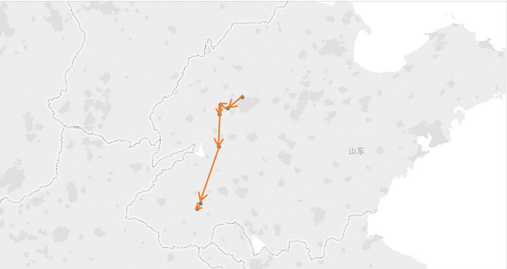
图二 1985-2015我国科技论文产出重心地理位置转移
如图二所示，在1981-1985年第一时期到1986-1990年第二时期的过渡过程中，我国科技论文产出重心向西偏移了0.26°，向南偏移了0.16°。这是由于一方面，北京的科技产出具有领先优势，使得重心移动幅度不大。另一方面，上海、浙江、江苏、广东等地科学技术的迅速崛起、学术水平的不断提升、技术合作的大幅增长，牵动科研产出重心向南部地区转移，同时，重庆、湖南等地的教育科研水平不断提升，使得重心向西部地区转移。在1986-1990年第二时期到1991-1995年第三时期的过渡中，我国科技论文产出重心向西偏移了0.13°，北京、天津科学技术大幅度的提升驱动科技产出向北偏移了0.05°，与其他重心转移方向略有不同。以后的各时期中，科技产出重心呈现向西南偏移的趋势并且重心跨度不断增大（第六时期到第七时期过渡除外），这表明我国南部区域的科技发展速度快于北部地区。在2006-2010年第六时期至2011-2015年第七时期的过渡中，科技产出虽呈现向西南偏移的趋势，但重心跨越幅度减小。
上述可见，我国科技产出的重心领域分布在中东部地区，西部地区的科技产出对全国科技产出重心的影响较小。尽管在个别时期重心转移有所波动，但总体呈现从北纬高纬度地区向低纬度地区，从东经高经度地区向低经度地区迁移的趋势。
3.2 全国科技论文产出逐渐趋于分散
根据香农一维纳指数公式，计算得出全国科技论文产出的香农一维纳指数。在1981-2015这35年间，以5年为一个跨度，可分为七个时期，如图三所示。从1981-2015年第一时期到2011-2015年第七时期的过渡中，香农一维纳指数逐渐从2.64增长到3.88。在1981-2000年的三个时期内，科技论文产出呈现较缓慢的分散态势，在这20年中，香农一维纳指数只增长了0.43，分散程度相对不明显。进入21世纪后，科技水平和学术能力大幅度提升，科技论文产出逐渐趋于丰富且分散，香农一维纳指数从2001-2005年第四时期的3.07增加到2011-2015年第七时期的3.88，科技论文产出加快分散，各省区间的科技分布逐渐趋于均衡。
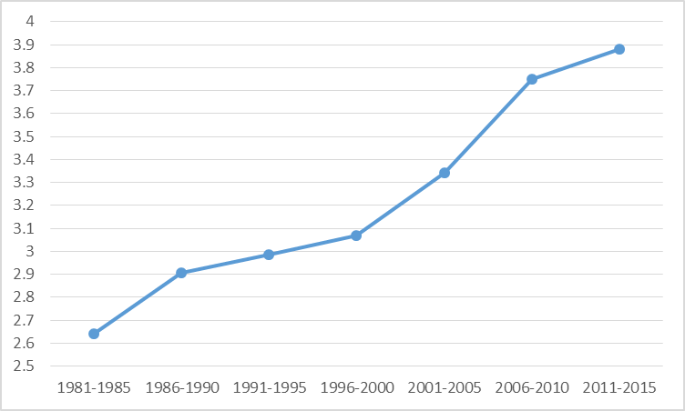
图三 1981-2015年我国论文数量的香农一维纳指数变化情况
3.3 区位基尼系数(Locational Gini Indices)
为了进一步阐释科技资源的空间分布趋势，本文引进区位基尼系数这一指标。基尼系数原本用来衡量某一地区的居民收入分配差异，还可以用基尼系数的变化来衡量一个地区的差异变化程度^{[13]}。本文用来衡量一个地区的科技产出差异。一般情况下，区位基尼系数的变化范围在0-1之间，当基尼系数小于0.2认为区域间无差异；基尼系数在0.2-0.3之间认为区域间有较小差异；基尼系数在03-0.4之间表示差异处在合理水平；基尼系数在0.4-0.5之间表示差异较大，在0.5以上表示区域间差异悬殊。
以1981-2015年以五年为一个梯度分别计算全国和东北及东部沿海地带部、中西部地带、远西部地带（以下简称“东部地带”、“中部地带”“西部地带”）的区位基尼系数，如表二所示。为了进一步分析区位基尼系数的走势，将四组数据表示同一个折线图中，如图四所示。
表二 1981-2015年我国区域三大地带基尼系数变化情况

时间 | 全国 | 东部 | 中部 | 西部
1981-1985 | 0.795 | 0.770 | 0.463 | 0.440
1986-1990 | 0.764 | 0.752 | 0.429 | 0.480
1991-1995 | 0.754 | 0.741 | 0.445 | 0.542
1996-2000 | 0.748 | 0.731 | 0.467 | 0.551
2001-2005 | 0.702 | 0.676 | 0.458 | 0.545
2006-2010 | 0.602 | 0.604 | 0.461 | 0.607
2011-2015 | 0.544 | 0.554 | 0.378 | 0.619

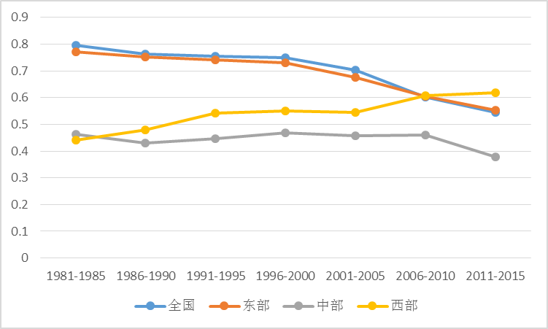
图四 1981-2015年我国新三大地带基尼系数变化情况
由上图可知，从1981-2015年我国31个省、市、自治区的技术产出聚集程度整体呈现集中分布态势，省际区域的科技产出具有空间收敛特征，区域间差异悬殊。但随时间变化，差异逐渐缩小，科技产出的空间集中度呈现逐渐减小趋势。在新三大地带的区位基尼系数中东部地带基尼系数基本与全国基尼系数吻合，这表明其科技产出在全国技术产出中占据主导优势。同时，东部地带的基尼系数大于西部地带，中部地带最小。东部地带科技产出的不均衡性是由少数几个省份（如：北京、上海、江苏、浙江、广东）的快速发展所致，但这种差距也逐渐呈现减小的趋势。西部地带走势与东部地带不同，基尼系数呈现逐渐增大的趋势，说明少数几个省份（如四川、陕西）科技发展较快，表现突出。同时西部地带省际间的科技产出不均衡性逐渐显现，科技产出有向少数几个领先省份集中聚集的趋势，技术领先与技术相对落后省份之间的差异也逐步增大。中部地带的科技发展相对平衡，并且呈现减小趋势。中部地带各省区间的技术产出虽有一定差异，但处在合理水平。
总体而言，我国科技产出空间分布差异悬殊，领先省份和落后省份之间的差距较大，这将进一步影响我国省际区域间的技术合作。
4 结语
本文利用空间分析方法研究了1981-2015年各省际区域间的科技产出，从空间维度重新认识了我国科学成果的结构特征。主要概述为以下几点：
- 我国科技产出仍呈现“东高西低”、“分布不均”的态势。东北及东部沿海地区（主要是以北京为中心的环渤海地区、以上海为中心的长三角地区、以广州为中心的珠三角地区）发展迅速，科学成果显著。而远西部地区（主要是内蒙古壮族自治区、西藏自治区、青海省、新疆维吾尔自治区）发展缓慢，并且科技产出一直处于较低水平。中西部地区内部“高低相间”，高速发展的区域带动低速发展的区域快速进步，具有较大的创新潜力。
- 从重心转移上看，我国西南部地区科学技术的不断发展、学术水平的不断提升使得科技发展的重心逐渐向中部地区迁移，并有继续由东部沿海地区向内陆地区迁移的趋势。
- 从香农-维纳指数和区位基尼系数角度看，我国科技论文产出逐渐趋于分散，区域间的不平衡度正在逐渐缩小，但目前空间分布差异仍然悬殊。
综上所述，本文的政策启示是：1.合理分配科技资源，实现科技资源的最优化空间配置。2.加强区域间的技术合作，发挥优势省份的辐射带动作用，逐渐缩小区域间的差距，实现双赢。3.进一步提升我国的教育水平，尤其是落后地区的教育水平，加强学术交流，同时开放创新观念，从而更好的支撑科学技术的发展。
本文存在的不足及未来研究方向：论文发表数量虽然具有较强的客观性和直观性，但过分强调论文的数量而忽略了论文质量，用于评价宏观层次（如国家、地区）的论文水平相对合理，但用于评价微观层面（个人）的学术水平缺略显不足^{[14]}。而被引频次可以从质量层面上较好的评价科技产出。比起论文，专利具有更强的技术性，能够更好的反映地区间的科技发展水平。因此，笔者拟利用专利数据对区域间的科技产出进行更深层次的探究。

参考文献

[1]杨桂涛,苏 博,刘鉴汶.对科技论文综合评价初探[J].中华医学科研管理杂志,2003,16(2): 118-120.
[2]刘凤朝,马荣康,姜 楠.基于“985 高校”的产学研专利合作网络演化路径研究[J].中国软科学,2011(7):178-192.
[3]Liang L and Zhu L．Major factors affecting China’s inter-regional research collaboration：regional scientific productivity and geographical proximity[J]．Scientometrics，2002，55(2)：287—316．
[4]袁阁臣.我国科技论文发展的区域差异分析[J].科技管理研究,2011(4):246-249.
[5]王贤文,丁 堃,朱晓宇.中国主要科研机构的科学合作网络分析——基于Web of Science的研究[J].科学学研究,2010,12(28):1806-1812.
[6]杜红亮,胡蓓钰.全球科学论文产出和国际科学合作的时空演变格局分析[J].中国软科学，2015（2）：35-43.
[7]叶 国.创建科学研究的学术信息资源整合体系——ISI Web of Science 学术资源体系结构、概况、特点与检索[J].河南图书馆学刊,2009,3(29):6-9.
[8]王伯荪,彭少麟.数学理论和方法在植物生态学研究中的应用[J].自然杂志,1987, 8(10): 585-587.
[9]戴平生.区位基尼系数的计算、性质及其应用[J].数量经济技术经济研究,2015(7):149-160.
[10]梁丽娜,谢 勇.基尼系数及应用扩展研究[J].齐齐哈尔大学学报(哲学社会科学版）,2011(5): 82-85.
[11]刘 勇.关于我国“ 新三大地带” 宏观区域格局划分的基本构想[J].经济研究参考，2005(24):2-12.
[12]张祖林,王 永,丁春旭.当代中国科学技术空间分布的初步研究[J].华中师范大学学报(自然科学版),1997,3(31):368-376.
[13]章昌平,廉 超,裴金平.Theil系数、基尼系数和县域差异的实证分析[J].统计与决策，2013（3）：109-113.
[14]董 琳.从文献计量角度评价科技论文的质量[J].中国计划生育学杂志，2008（8）：463-477.

作者简介：郭雨辰，女，（1992-），河北省石家庄市，中国科学技术信息研究所硕士研究生；研究方向：科技政策与管理。

